RELEASE NOTE ROOMS PRO
Falsche Standard-Spaltensortierung auf Seite Suchergebnis Raum

Autor | Philipp Roth | Problem in Release-Nr. | 3.8.6.3483
Verteiler | CREDIT SUISSE | Korrektur in Release-Nr. | 3.8.6 3579
Software | ROOMS PRO | Klassifizierung | Bug
Datum | 03. November 2008 | Priorität | A
GARAIO Ref. | 19002 | Kunden Ref. | 5

1. AUSGANGSLAGE

Durch die Credit Suisse wurde gemeldet, dass beim Aufrufen der Seite „Suchergebnis Raum“ die Sortierung nach „Objekt-ID“ und nicht wie angefordert nach „Bezeichnung“ erfolgt.

2. PROBLEMBESCHREIBUNG (AUFGETAUCHT IM RELEASE)

Die Standard-Sortierfunktion (dh. Sortierung beim Aufrufen der Seite „Suchergebnis Raum“) wurde im Release 3.8 auf die Spalte „Objekt-ID“ gelegt und nicht wie von der Credit Suisse gewünscht auf die Spalte „Bezeichnung“ (siehe Grafik).

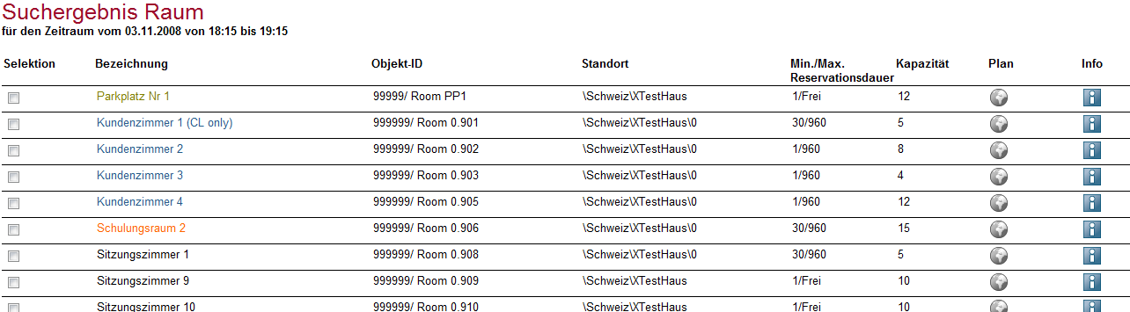

3. URSACHE DES PROBLEMS

Die Sortierung innerhalb „Suchergebnis Raum“ wurde versehentlich auf die Spalte „Objekt-ID“ gelegt und nicht wie von der Credit Suisse gewünscht auf die Spalte „Bezeichnung“.

4. PROBLEMLÖSUNG

Die Standard Sortierung innerhalb der Seite „Suchergebnis Raum“ muss auf die Spalte „Bezeichnung“ gelegt werden, nicht auf die Spalte „Objekt-ID“.

Beim ersten Aufruf der Seite „Suchergebnis Raum“ müssen die Räume nach ihrer Bezeichnung alphabetisch sortiert dargestellt werden.

Die Spalten „Bezeichnung“ und „Objekt-ID“ bleiben sortiertbar.

5. BETROFFENE FUNKTIONEN ODER PROGRAMME

Webapplikation ➔ Spaltensortierung auf der Seite „Suchergebnis Raum“

6. BETROFFENE PROZESSE (INFORMATION UND BEGRÜNDUNG) [OPTIONAL]

Keine

7. EINSCHRÄNKUNGEN [OPTIONAL]

Keine

8. PARAMETER UND EINSTELLUNGEN [OPTIONAL]

Keine

